**Администрация г. Улан-Удэ**

**Муниципальное казенное учреждение Комитет по образованию Администрации г.Улан-Удэ**

**МУНИЦИПАЛЬНОЕ БЮДЖЕТНОЕ ДОШКОЛЬНОЕ ОБРАЗОВАТЕЛЬНОЕ УЧРЕЖДЕНИЕ**

**«ДЕТСКИЙ САД №67 «ПОДСНЕЖНИК» комбинированного вида г. Улан-Удэ**

**670034, г. Улан-Удэ, ул. Жуковского, 2а, телефон 44-14-69, 44-69-44,** [**radagalsanovna@mail.ru**](mailto:radagalsanovna@mail.ru)

Проект

Сагаалган

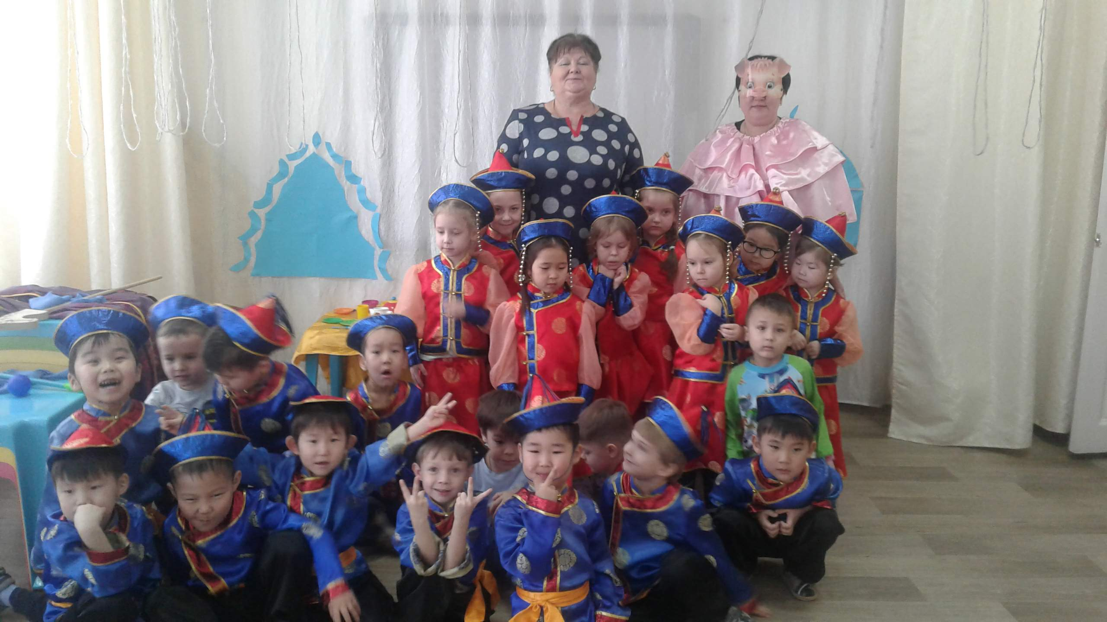

Составила: Е.Н. Гусакова

воспитатель

г. Улан-Удэ

2020 г.

Проект на тему «Сагаалган»

**Тип проекта**: творческий, краткосрочный.

**Сроки реализации** **проекта**: 24-28.02.20г.

**Участники проекта**: дети, родители, воспитатель старшей группы, музыкальный руководитель.

**Актуальность**

При всем разнообразии культурных традиций в мире не так много праздников, которые отмечаются повсеместно. В Бурятии одним из таких праздников является Сагаалган. Сагаалган – это символ обновления человека и природы, чистоты помыслов, надежды и добрых ожиданий. Сейчас проблема в том, что нынешнее поколение теряет значимость национальных культурных ценностей. Наш проект направлен на возрождение культуры, традиций и обычаев бурятского народа. А также для развития чувства сопричастности к народным торжествам. Дети дошкольного возраста не достаточно имеют представления о культуре, традициях и обычаях бурятского народа.

**Цель проекта:** -знакомить детей с культурой, бытом и обычаями бурятского народа.

**Задачи проекта:**

1. Способствовать формированию знаний о Сагаалгане, как о важном и значимом празднике в жизни жителей Бурятии;

2. Развитие познавательных навыков через бурятский фольклор *(чтение художественной литературы, разучивание стихов, песен и т. д.)*;

3. Развитие двигательной активности посредствам знакомства с национальными играми;

4. Развитие воображения, любознательности, крупной и мелкой моторики через художественное творчество;

5. Воспитание чувств толерантности и взаимоуважения, воспитывать любовь к родной республике и гордость за неё;

**Ожидаемый результат проекта:**

• Разработка системы занятий для старших дошкольников по ознакомлению с культурой, традициями и обычаями бурятского народа;

• Оформление практического материала по теме проекта;

• Проведение праздника *«Сагаалган»*;

• Активное участие родителей в совместной деятельности с детьми: выставка детских рисунков "Как мы встречаем праздник Сагаалган", выставка поделок к празднику, изготовление поз (бууз, участие в празднике;

• Оформление предметно-развивающей среды по теме *«Культура и традиции бурятского народа»*.

План проектной деятельности:

Беседы *«Новый год по лунному календарю»*, *«Звериный календарь»*, *«Как встречать Сагаалган»*.

Загадывание бурятских загадок.

Подвижные игры *«Юрта»*, *«Ловля тарбаганов»*.

Художественное творчество. Лепка *«Бурятская национальная пища»*.

Чтение бурятских народных сказок.

Просмотр картин, иллюстраций на тему *«Сагаалган»*. Формировать у детей представления о Новом годе по лунному календарю.

Формировать умение понимать образный смысл загадок. Развивать слуховую и зрительную память, внимание, воображение.

Развивать ловкость, быстроту, формировать умение действовать по сигналу.

Продолжать знакомить детей с национальной пищей бурят– позами; развивать мелкую моторику пальцев.

Формировать умение понимать смысл произведений, создавать выразительные образы с помощью мимики, жестов, интонации.

Закреплять полученные знания, развивать внимание, речь, память, воображение.

Беседы *«Молочная пища»*, *«Цвета хадака»*, *«Значения бурятских имён»*.

Подвижные игры *«Иголка, нитка, узелок»*, *«Прятание колечка»*, "Юрта".

Сюжетно-ролевые игры *«Семья»*. Тема *«Приход гостей»*.

Чтение бурятских сказок. Формировать представления о полезности молочной пищи, значениях бурятских имён, значениях цветов хадака.

Развивать ловкость, быстроту, умение действовать по правилам игры.

Формировать умение создавать игровой сюжет, научить простым игровым действиям и игровому взаимодействию, закреплять знания по теме.

Формировать умение понимать смысл произведений, создавать выразительные образы с помощью мимики, жестов, интонации.

Беседы: *«Бурятская национальная одежда»*, *«Пять видов домашних животных»*.

НОД *«Сагаалган – священный праздник бурятского народа»*.

Выставка детского художественного творчества к празднику "Сагаалган", *(поделки)*.

Прослушивание народной музыки. Заучивание элементов ёхора.

Итоговое развлечение совместно с музыкальным руководителем. Знакомить с элементами дэгэла, с пятью видами домашнего скота.

Продолжить знакомство с праздником, историей, традициями, обычаями; прививать патриотизм к родной республике.

Развивать творческие способности детей.

Подготовка к развлечению *«Сагаалган»*.

Привлекать родителей к проекту, развивать творчество.